ВСЕРОССИЙСКАЯ олимпиада школьников по АСТРОНОМИИ
МУНИЦИПАЛЬНЫЙ ЭТАП
В КРАСНОЯРСКОМ КРАЕ
2025–2026 учебный год
ответы

10 класс
№ задания | Максимальный балл
 | 10
 | 10
 | 10
 | 10
 | 10
Итого: | 50 баллов

ПОДРОБНОЕ РЕШЕНИЕ ЗАДАНИЙ

10 класс

Общие указания: за правильное понимание участником олимпиады сути предоставленного вопроса и выбор пути решения выставляется не менее 5–7 баллов. При отсутствии понимания ситуации и логической связанности решения оценка не может превышать 2–3 балла даже при формально правильном ответе. С другой стороны, арифметические ошибки, приводящие к неверному ответу, не должны быть основанием для снижения оценки более чем на 1–2 балла. Жюри вправе вводить собственные критерии оценивания работ, не противоречащие общим рекомендациям по проверке.

- Известные созвездия
Задание
Напишите названия созвездий, которые приведены ниже.
1. 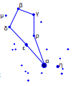 | 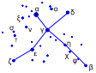  2. | 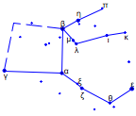  3. | 4. 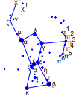 | 5. 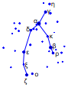
6. 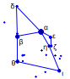 | 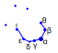  7. | 8. 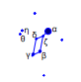 | 9. 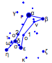 | 10.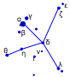
Ответ: 1. Волопас; 2. Лебедь; 3. Пегас; 4. Орион; 5. Персей; 6. Возничий; 7. Северная Корона; 8. Лира; 9. Большой Пес; 10. Орел.
Критерии оценивания
За каждое верное название созвездия выставляется 1 балл.

- Часовые углы
Задание
После нижней кульминации две звезды, расположенные на небесном экваторе, сместились вдоль его плоскости на углы 50°15′ и 245°25′ соответственно. Чему равны часовые углы этих светил?
Решение
Часовой угол t светила называется двугранный угол между плоскостями небесного меридиана и круга склонения светила, который отсчитывается вдоль небесного экватора в сторону суточного вращения небесной сферы, то есть к западу от верхней точки небесного экватора. Измеряется в часовой мере угла от 0 до 24 ч.
Для первой звезды
Переведем значение угла из градусов и угловых минут в градусы и десятичные доли градуса:
50°15′ = 50° + (15′/60)° = 50,25°.
Переведем часовой угол из градусной меры угла в часовую:
50,25° / 15 (°/ч) = 3,35° = 3 ч + (0,35°·60) мин = 3 ч 21 мин.
Так как отсчет велся от нижней кульминации, а часовой угол t отмеряется от верхней кульминации, значит, часовой угол звезды равен 3 ч 21 мин + 12 ч = 15 ч 21 мин.
Для второй звезды
Переведем значение угла из градусов и угловых минут в градусы и десятичные доли градуса:
245°25′ = 245° + (25′/60)° = 245,42°.
Переведем часовой угол из градусной меры угла в часовую:
245,42° / 15 (°/ч) = 16,36° = 16 ч + (0,36°·60) мин = 16 ч 22 мин.
Так как отсчет велся от нижней кульминации, а часовой угол t отсчитывается от верхней кульминации, значит, часовой угол звезды равен 16 ч 22 мин + 12 ч = 28 ч 22 мин.
Значение t = 28 ч 22 мин больше 24 ч – максимально возможного значения часового угла, а это значит, что звезда сделала больше одного оборота с пересечением меридиана. Поэтому из полученного значения часового угла нужно вычесть 24 ч.
t = 28 ч 22 мин – 24 ч = 04 ч 22 мин.
Ответ: 15 ч 21 мин и 04 ч 22 мин.
Критерии оценивания
Понимание, что такое часовой угол – 2 балла.
Верный перевод часового угла первой звезды из градусной меры угла в часовую – 2 балла.
Верный перевод часового угла второй звезды из градусной меры угла в часовую – 2 балла.
Соотнесение угла от нижней кульминации и отсчета часового угла от меридиана в верхней кульминации – 1 балл для каждой звезды.
Применение условия, что часовой угол не может быть больше 24 ч (360°) для второй звезды – 2 балла.
Примечание: если участник привел окончательный ответ часового угла в градусной мере, то соответствующие баллы за перевод часовых углов звезды из градусной меры в часовую не выставляются, а остальные баллы при выполнении соответствующего критерия выставляются в полном объеме.

- Звезда, подобная Солнцу
Задание
Звезда, подобная Солнцу, движется в сторону Солнечной системы. Угол между ее полной пространственной гелиоцентрической и трансверсальной скоростями составляет 55,5°. Известен ее параллакс π = 0,05". Определите звездную величину этого светила в момент наибольшего сближения с Солнечной системой.
Решение
Для нахождения звездной величины в момент наибольшего сближения необходимо найти минимальное расстояние до звезды. Минимальным расстоянием будет перпендикуляр от Солнца до прямой, по которой движется звезда. На рисунке точкой S₁ показано текущее положение звезды, а S₂ – в момент наибольшего сближения, N – положение Солнечной системы, а треугольник S₁S₂N– прямоугольный. На рисунке обозначены: υ_{п} – полная пространственная скорость звезды, υ_{τ} – трансверсальная скорость звезды, α – угол между ними, равный 55,5°, υ_{r} –лучевая (радиальная) скорость звезды.
Для начала найдем текущее расстояние до звезды $r=\frac{1}{π"}=20$пк – гипотенузу $S_{1}N$. А для нахождения $r_{min}$ – катета $S_{2}N$, воспользуемся тригонометрическим соотношением: $r_{min}=r∙\sin\left(90°-α\right)=r∙cosα$, где $(90°-α)$ – угол между полной пространственной и лучевой скоростями. Получим $r_{min}=11,3$ пк.
Далее, необходимо воспользоваться формулой для вычисления абсолютной звездной величины звезды: $M=m+5-5\lg{r}$, где $M$ – абсолютная звездная величина звезды, $m$ – ее видимая звездная величина, $r$ – расстояние до звезды в парсеках. Выразим $m$ из этой формулы: $m=M-5+5\lg{r}$. Так как по условию задачи звезда подобна Солнцу, то из справочной информации (Приложение 1 к заданиям) следует, что $M=+4,72^{m}$, следовательно, $m=M-5+5\lg{r}={4,72}^{m}-5+5\lg{11,3 пк}≈5^{m}$.
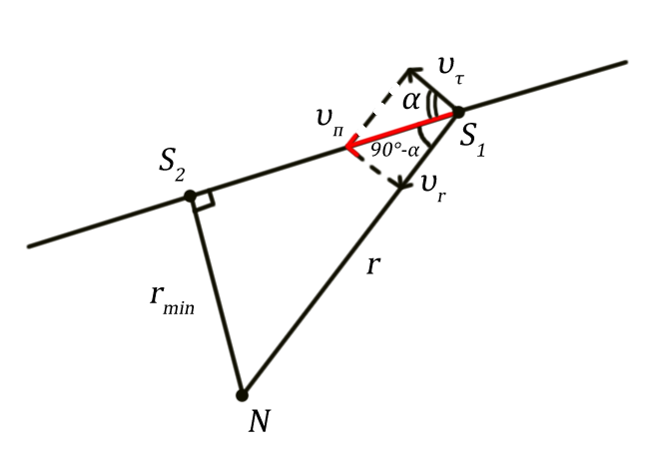
Рис. К решению задания №3
Ответ: $m≈5^{m}$.
Критерии оценивания
Понимание того, что минимальное расстояние – перпендикуляр – 1 балл.
Верный выбор угла в прямоугольном треугольнике – 1 балл.
Знание формулы годичного параллакса и верное вычисление первоначального расстояния – 1 балл.
Верное вычисление минимального расстояния – 2 балла.
Знание формулы абсолютной звездной величины – 2 балла.
Верное вычисление видимой звездной величины – 3 балла.

- Тайны 9-ой планеты
Задание
Недавно международная группа астрономов выявила многообещающего кандидата на роль 9-ой планеты Солнечной системы, сравнив инфракрасные обзоры неба, сделанные с разницей в 23 года. На них некий объект за это время сместился относительно звезд, что ожидается от далёкой планеты, медленно обращающейся вокруг Солнца, на 47,4′. Оцените среднее расстояние этого объекта от Солнца, считая, что он перемещается по небесной сфере равномерно.
Решение
Учитывая, что этот объект перемещается по небесной сфере равномерно, оценим за сколько лет он делает полный круг: (360° · 60′) · 23 г. / 47,4′ ≈ 10500 г. Это и есть примерный звездный (сидерический) период обращения планеты вокруг Солнца.
Теперь воспользуемся упрощенной записью III закона Кеплера: , где r – среднее расстояние планеты от Солнца или большая полуось для эллиптической орбиты, выраженные в астрономических единицах, а T – звездный (сидерический) период обращения планеты, выраженный в годах.
Тогда $r=\sqrt[3]{(10500 г.)^{2 }}$ ≈ 480 а.е.
Ответ: среднее расстояние объекта от Солнца составляет, примерно, 480 а.е.
Критерии оценивания
Верное вычисление времени, за которое объект делает по небесной сфере полный круг – 2 балла.
Понимание, что этот промежуток времени является звездным (сидерическим) периодом – 2 балла.
Правильное использование III закона Кеплера (в любом виде) – 4 балла.
Верные вычисления и окончательный ответ – 2 балла.

- Банковский телескоп
Задание
На рекламном проспекте одного из банков изображен телескоп (см. рисунок). Определите тип телескопа, тип монтировки, а также оцените значения, как можно больше, других характеристик телескопа (минимальное полезное (равнозрачковое) увеличение, максимальное полезное увеличение, разрешающую способность, относительное отверстие, проницающую способность). Какие ошибки допущены на изображении телескопа?

Рис. Телескоп
Решение
Судя по тому, что телескоп достаточно длинный и тонкий, а впереди изображена линза, то тип телескопа – рефрактор (линзовый), а так как плоскость монтировки наклонена, то ее вероятный тип – экваториальная.
Используя канцелярскую линейку или линейку, изображенную на первой странице заданий, можно произвести следующие измерения: диаметр объектива телескопа примерно 12 мм, длина телескопа (примерно фокусное расстояние объектива): около 50 мм, голова девушки на рисунке имеет максимальный размер 10 мм.
Теперь определим характеристики телескопа.
Голова человека имеет размер около 25 см (например, участник может измерить свою голову и ее размеры могут варьироваться, примерно, от 20 до 30 см). Тогда диаметр объектива D = 12 мм · 25 см / 10 мм = 30 см = 300 мм, а фокусное расстояние F = 50 мм · 25 см / 10 мм = 125 см = 1250 мм.
Минимальное полезное увеличение (равнозрачковое увеличение): $Г_{min}=\frac{D}{6}=\frac{300}{6}≈50$.
Максимальное полезное увеличение: $Г_{max}≈2D≈2∙300≈600$.
Разрешающая способность: $α=\frac{{140}^{″}}{D}= \frac{{140}^{″}}{300}≈{0,5}^{″}$.
Относительное отверстие: $А=\frac{D}{F}=\frac{300}{1250}≈\frac{1}{4}$.
Проницающая способность: $m_{p}={2,1}^{m}+5∙\lg\left(D\right)={2,1}^{m}+5∙\lg\left(300\right)={14,5}^{m}$.
Ошибки: у экваториальной монтировки телескопа нет противовеса, у объектива телескопа изображен лишний искатель, нет винта настройки резкости.
Ответ: тип телескопа – рефрактор (линзовый); тип монтировки – экваториальная; минимальное полезное увеличение (равнозрачковое увеличение) $Г_{min}≈50$; максимальное полезное увеличение $Г_{max}≈600$; разрешающая способность $α≈{0,5}^{″}$; относительное отверстие $А≈\frac{1}{4}$; проницающая способность $m_{p} ≈ {14,5}^{m}$.
Критерии оценивания
Верное определение типа телескопа – 1 балл.
Верное определение типа монтировки – 1 балл.
Верная оценка диаметра объектива – 1 балл.
Верная оценка фокусного расстояния – 1 балл.
Верная оценка минимального полезного увеличения – 1 балл.
Верная оценка максимального полезного увеличения – 1 балл.
Верная оценка разрешающей способности – 1 балл.
Верная оценка относительного отверстия – 1 балл.
Верная оценка проницающей способности – 1 балл.
Нахождение хотя бы одной ошибки на изображении телескопа – 1 балл.
Примечание: погрешность количественных ответов может составлять до ±35%, в противном случае, соответствующие баллы не выставляются.

Задания подготовили:
председатель предметно-методической комиссии регионального этапа всероссийской олимпиады школьников в Красноярском крае по астрономии, кандидат технических наук, доцент С.В. Бутаков;
член предметно-методической комиссии регионального этапа всероссийской олимпиады школьников в Красноярском крае по астрономии, кандидат физико-математических наук Е.Г. Лапухин.

С замечаниями, пожеланиями, предложениями и вопросами можно обращаться по адресу: butakov@kspu.ru или по тел. 8-904-897-97-60.

